D.Jmeter

Linkweb: https://funandpeace.vn

**Lần TEST 1:**

Thread group (users): 10

Ram up: 10

Loop: 1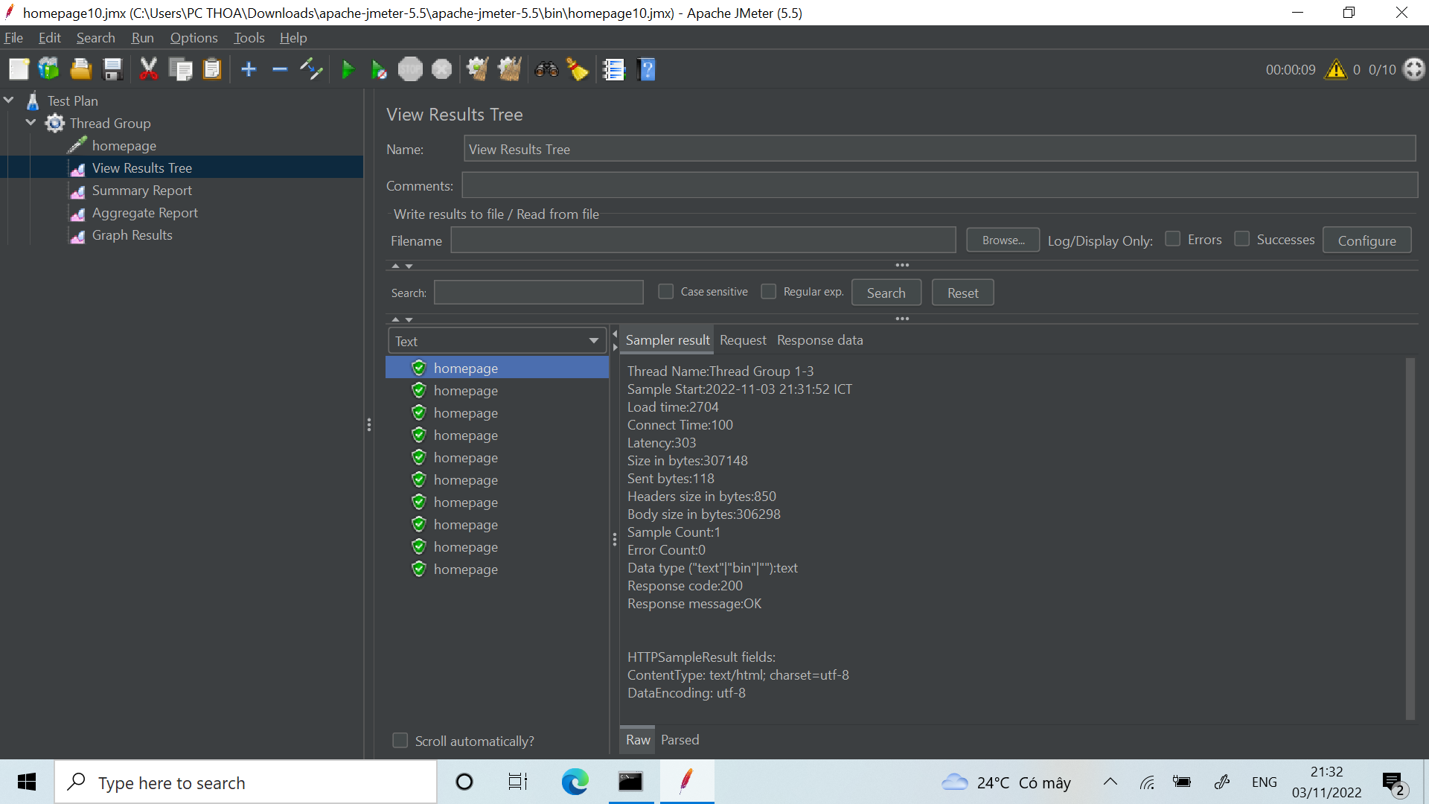

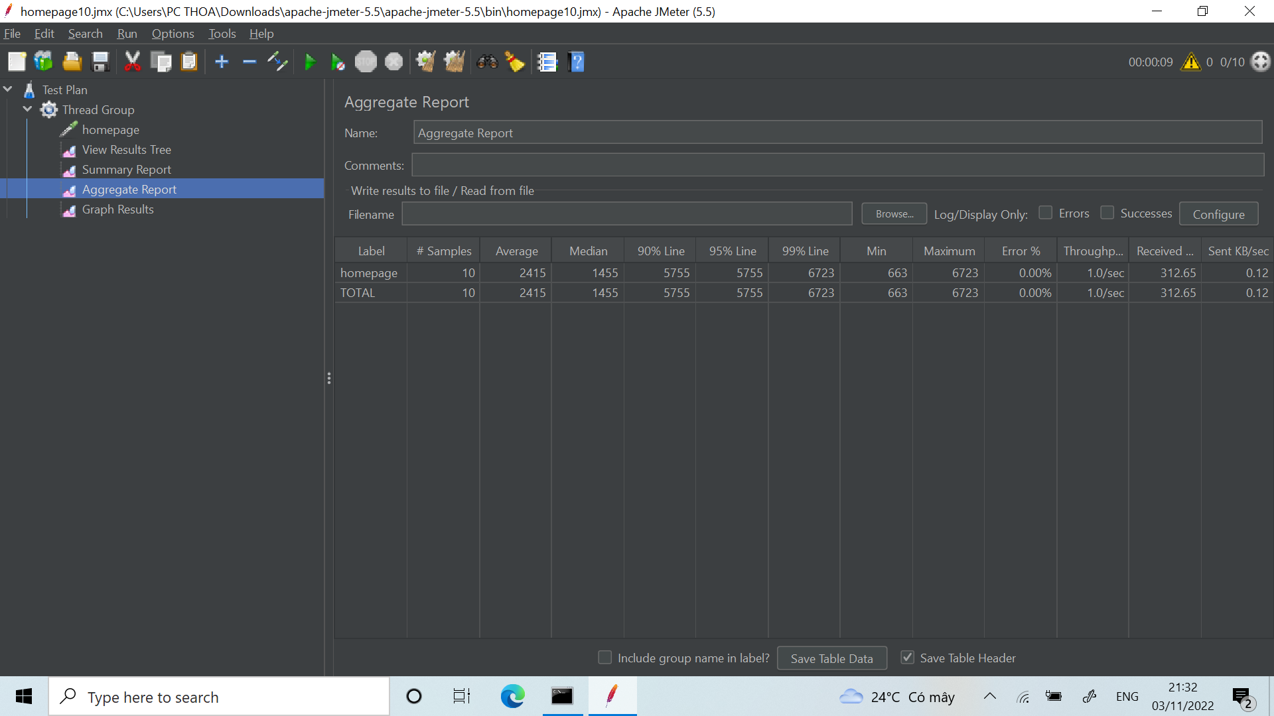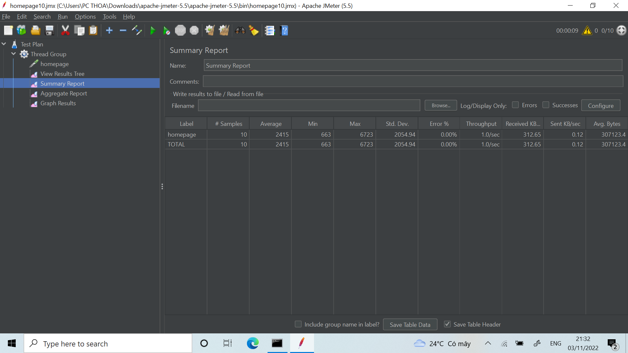

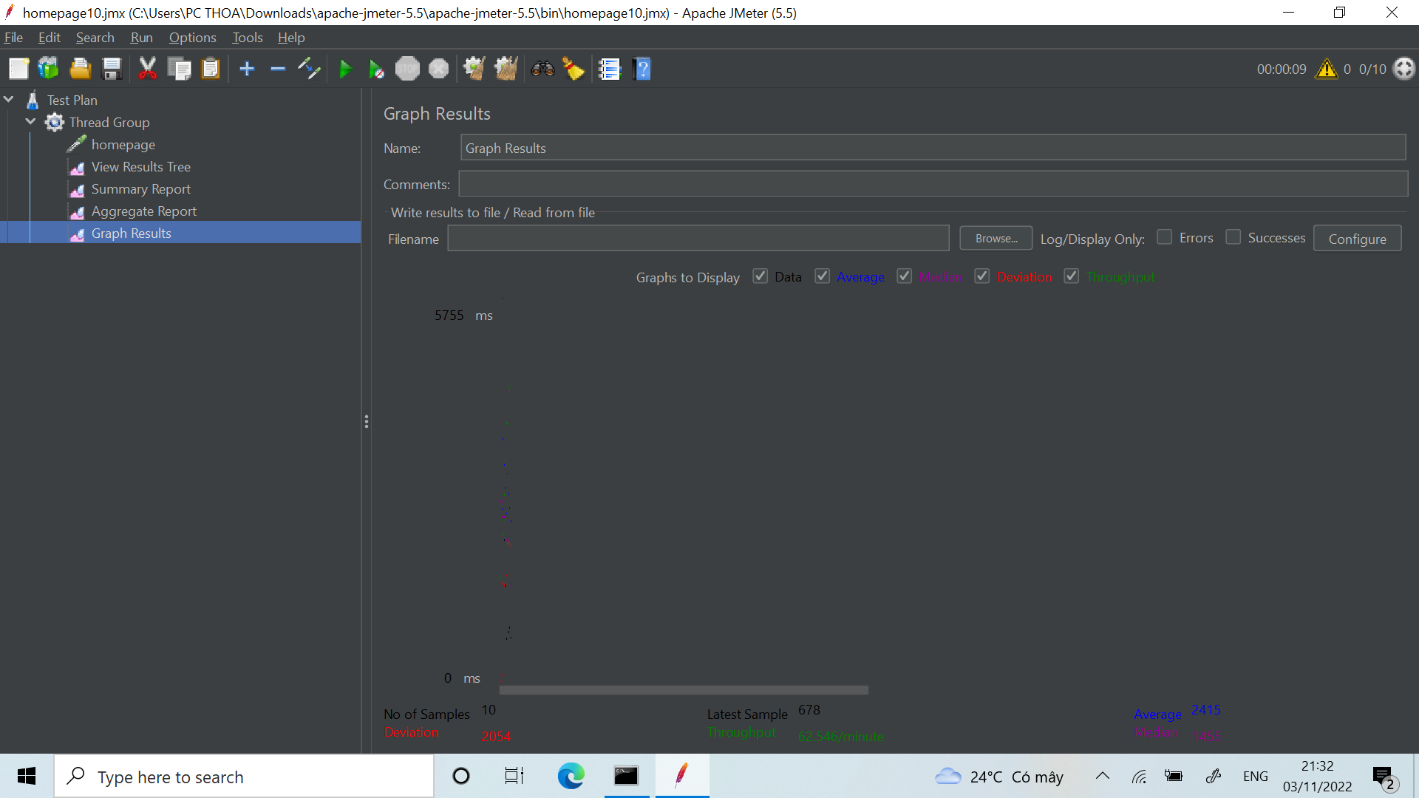

**Lần TEST 2:**

Thread group (users): 100

Ram up: 10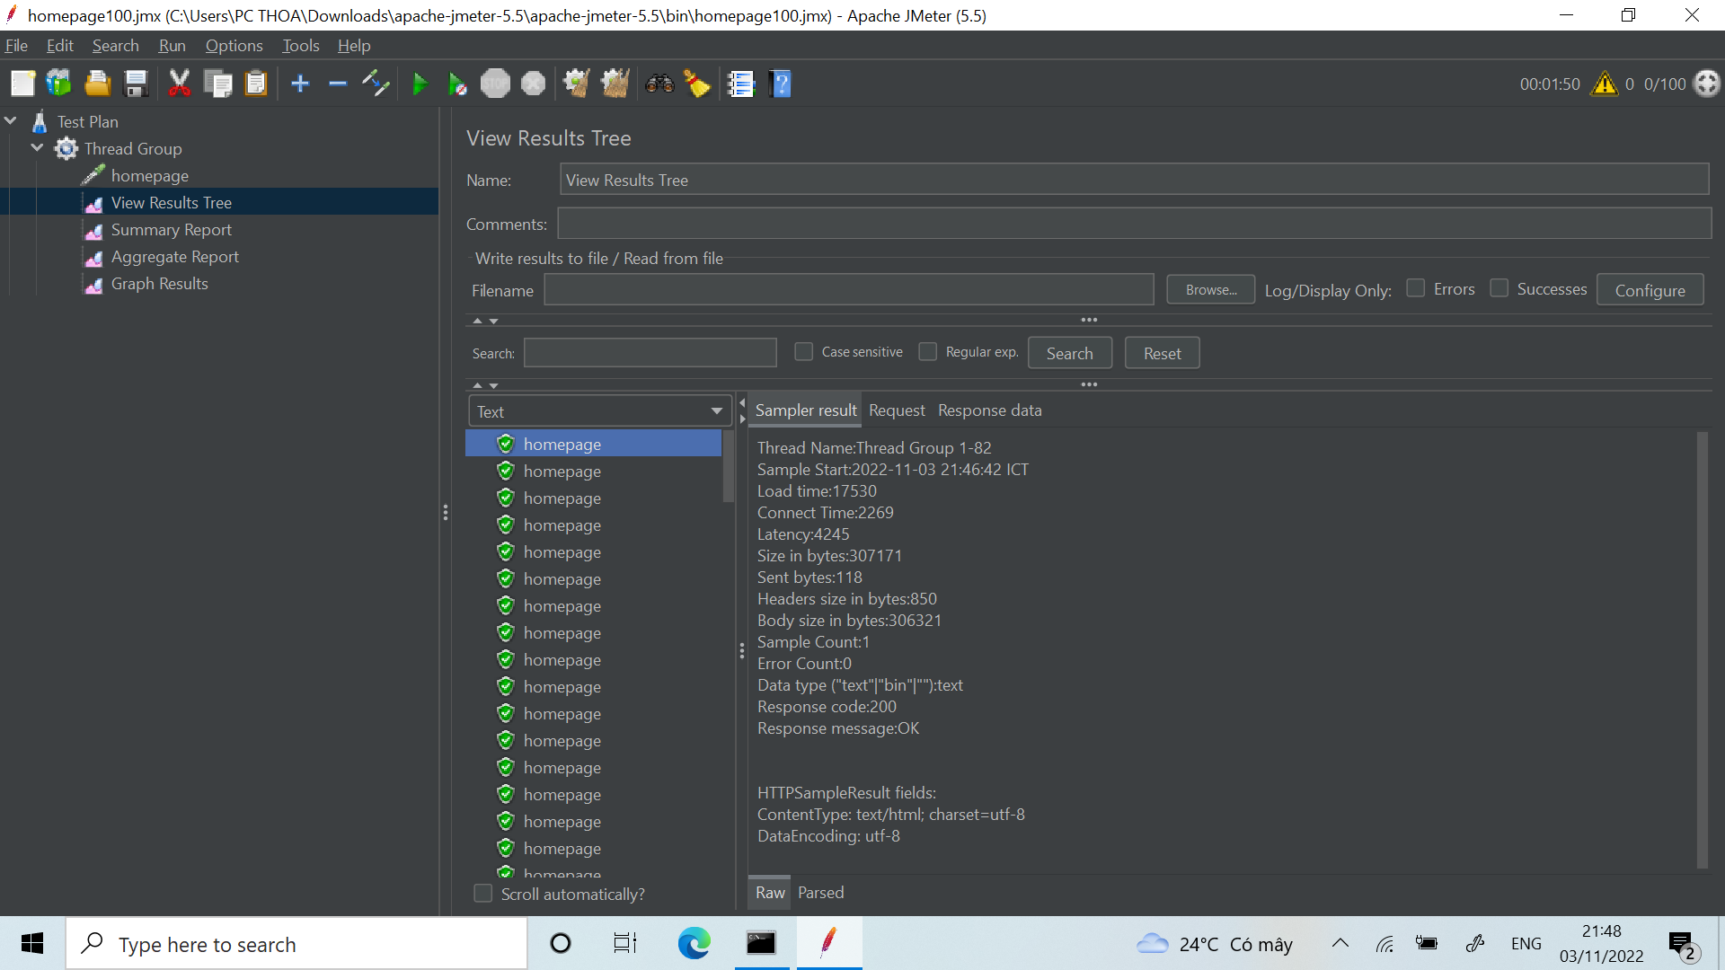

Loop: 1

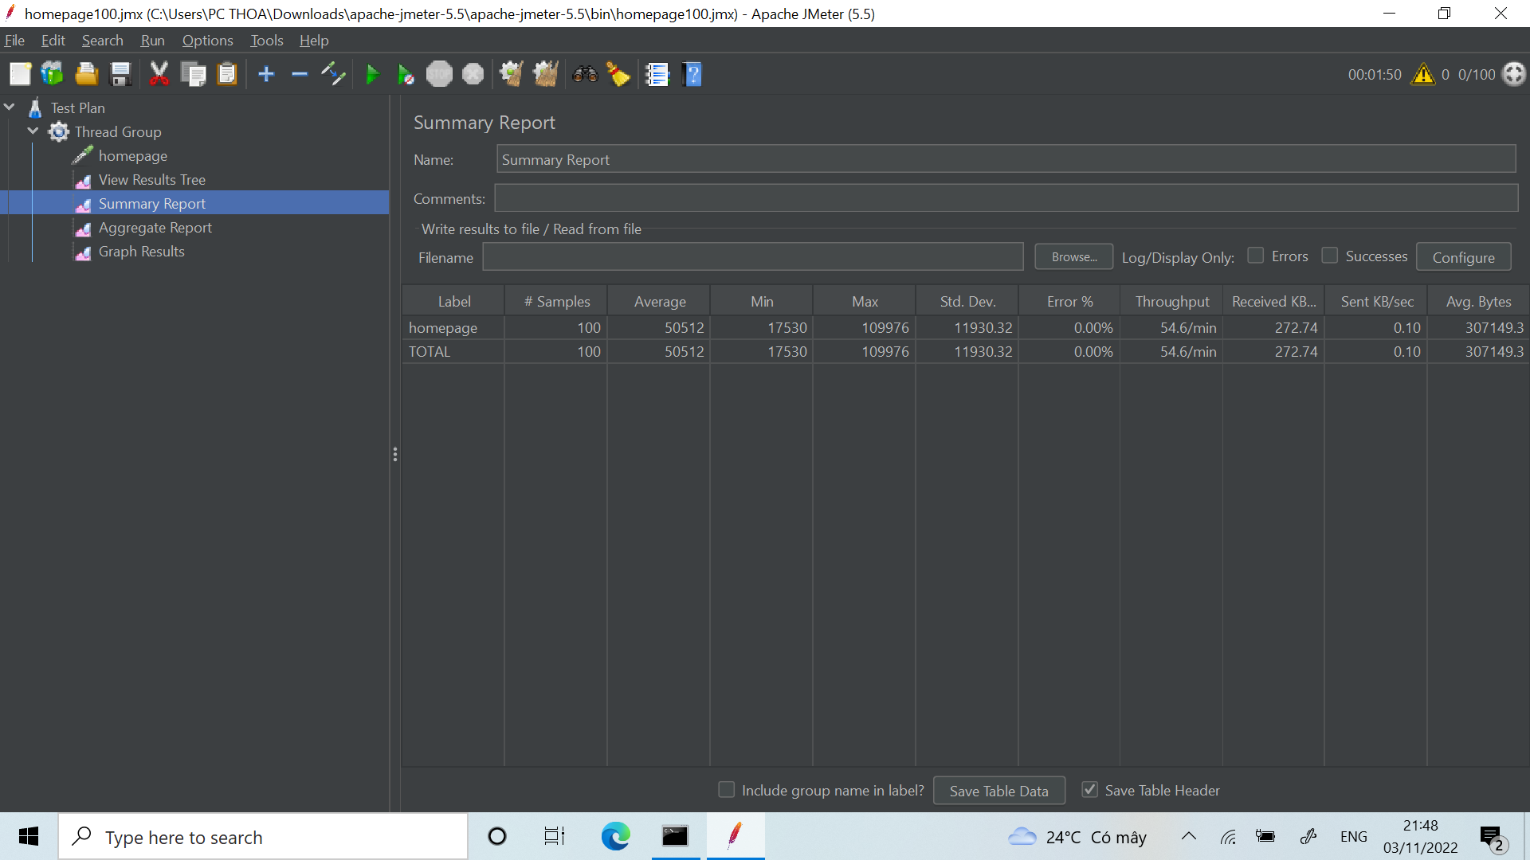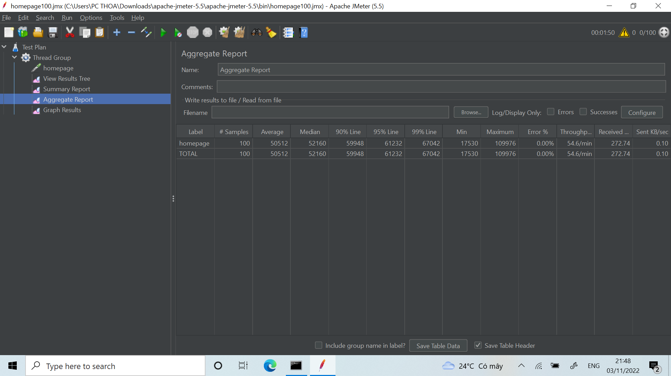

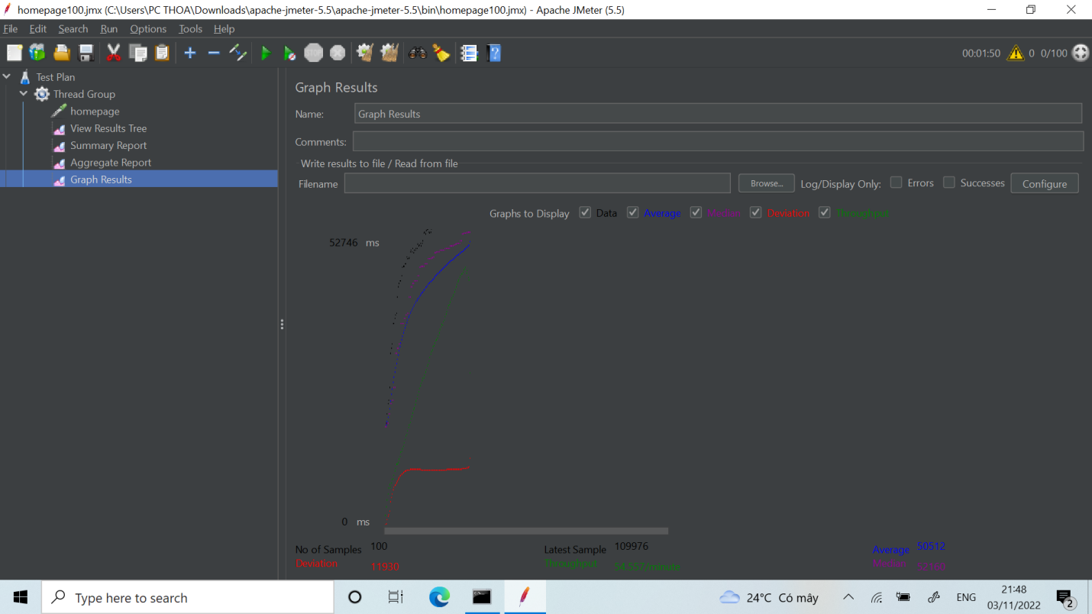

**Lần Test 3:**

Thread group (users): 1000

Ram up: 10

Loop: 1

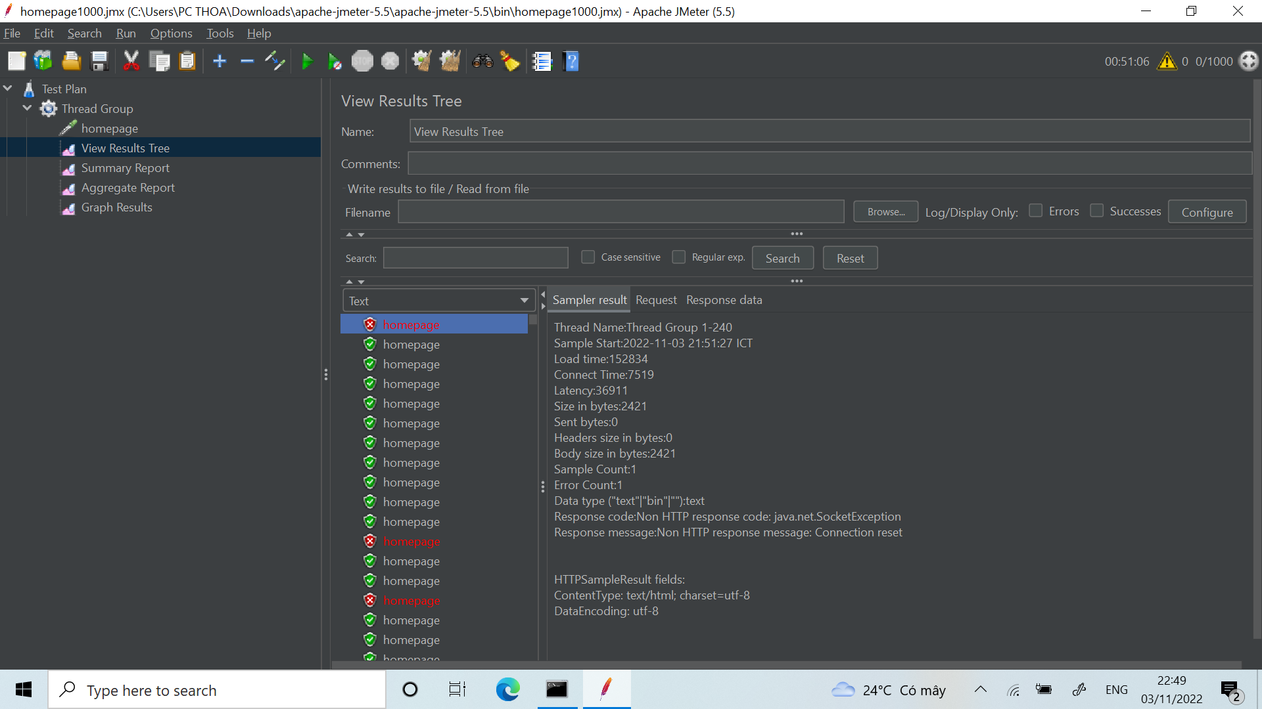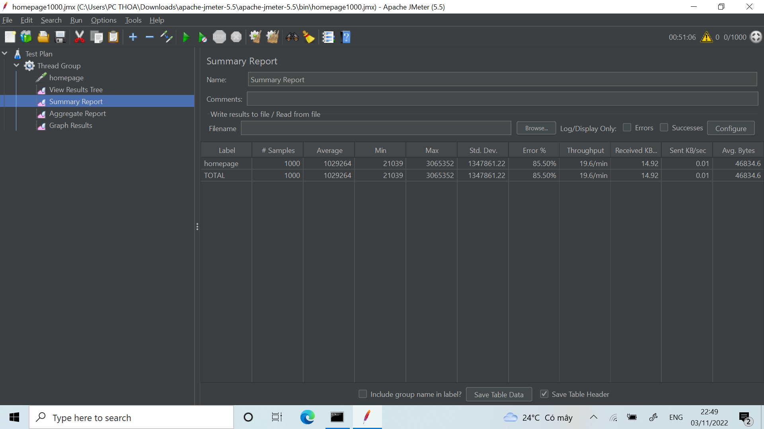

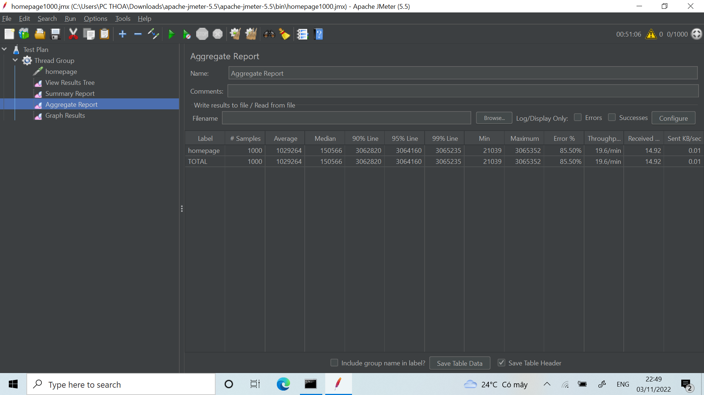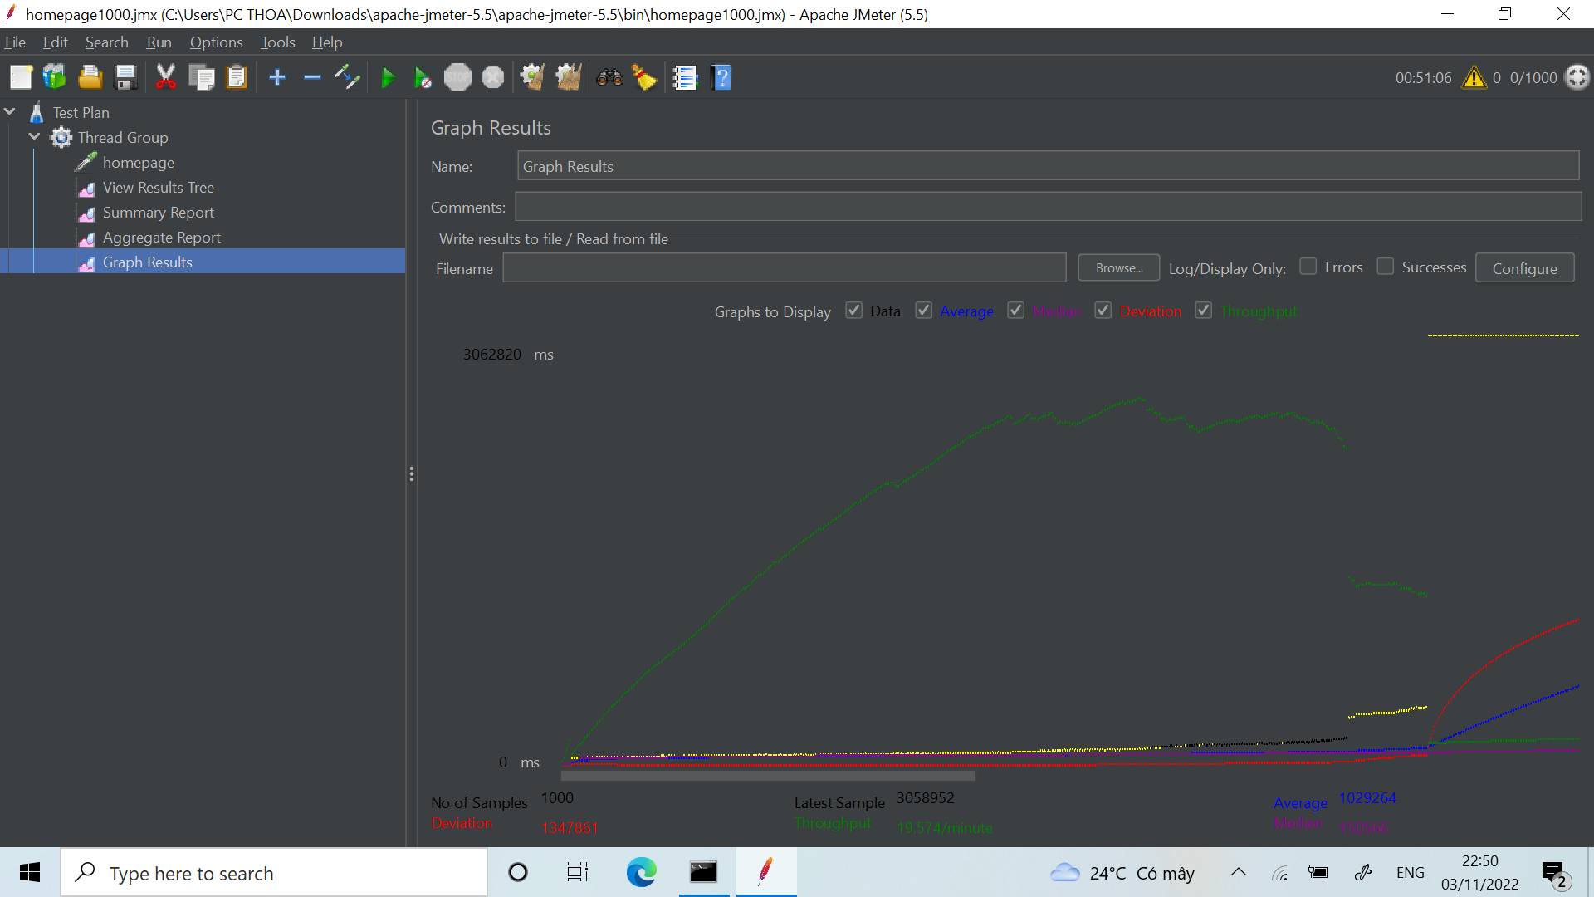

KẾT LUẬN:

-Trang web tương đốt tốt từ 10 => 100 thì các user đăng nhập vào không bị lỗi gì nhưng mà từ => 1000 user vào thì đã bắt đầu xuất hiện lỗi đã có nhiều user không vào được web.

-Nhận xét: Tuy là đợi khá là lâu nhưng mà trong quá trình test thì em thấy web này chưa tốt lúc test 1000 thì có rất nhiều user không vào được web, em nghĩ nếu như muốn phát triển hơn thì nên cái thiện lại số lượng user đăng nhập trang web cùng một lúc, tóm lại em thấy trang này chưa tốt em chấm điểm trang này 6/10đ.